Часть II. Почему растут мышцы

Вступление
Первую часть данной статьи я посвятил краткому изложению основ физиологии мышечной деятельности, и теперь пришла пора ознакомить читателей с основами классической теории тренировки.
Организм - это саморегулируемая система, стремящаяся к поддержанию постоянства внутренней среды. Физическая нагрузка оказывает выраженное воздействие на внутреннюю среду мышц и организма в целом, смещая многие биохимические показатели от уровня, характерного для состояния покоя, к уровню, соответствующему состоянию деятельности. Степень этих изменений зависит от характера и интенсивности физической нагрузки и индивидуальной реакции на неё организма, отражающей уровень тренированности. Сразу после прекращения нагрузки в организме начинаются процессы, которые стремятся восстановить исходное состояние, соответствующее гомеостазу покоя. В ходе этих процессов закрепляются изменения, позволяющие в дальнейшем минимизировать возмущение внутренней среды при аналогичных нагрузках.
Спортивную тренировку следует рассматривать как процесс направленного приспособления организма (адаптации) к воздействию тренировочных нагрузок.
Различают срочную и долговременную адаптацию. Срочная адаптация - это ответ организма на однократное воздействие тренировочной нагрузки, выражающийся в "аварийном" приспособлении к изменившемуся состоянию своей внутренней среды. Ответ этот сводится, преимущественно, к изменениям в энергетическом обмене и к активации высших нервных центров, ответственных за регуляцию энергетического обмена. Что же касается долговременной адаптации, то она формируется постепенно на основе многократной реализации срочной адаптации путём суммирования следов повторяющихся нагрузок.
В протекании процессов адаптации можно различить специфическую компоненту и общую адаптационную реакцию. Процессы специфической адаптации затрагивают внутриклеточный энергетический и пластический обмен и связанные с ним функции вегетативного обслуживания, которые специфически реагируют на данный вид воздействия сообразно его силе.
Общая адаптационная реакция развивается в ответ на самые разные раздражители (независимо от их природы) в том случае, если сила этих раздражителей превышает некий пороговый уровень. Реализуется общая адаптационная реакция благодаря возбуждению симпато-адреалиновой и гипофизарно-адренокортикальной систем. В результате их активации в крови и тканях повышается содержание катехоламинов и глюкокортикоидов, что способствует мобилизации энергетических и пластических резервов организма. Такая неспецифическая реакция на раздражение была названа "синдром стресса", а раздражители, вызывающие эту реакцию, получили название "стресс-факторы".
Общий адаптационный синдром сам по себе не является основой адаптации к тренировочным нагрузкам, он лишь призван на системном уровне обеспечивать протекание специфических адаптационных реакций, которые и формируют приспособление организма к конкретным видам нагрузки.
Несмотря на различную природу процессов специфической адаптации, можно выделить общие закономерности их протекания. Основу специфической адаптации составляют процессы восстановления растраченных во время мышечной работы энергетических ресурсов, разрушенных структур клеток, смещённого водно-электролитического баланса и др. Наглядно проследить закономерности протекания восстановительных процессов можно на примере восстановления энергетических ресурсов организма, поскольку при физических нагрузках наиболее выраженные изменения обнаруживаются именно в сфере энергетического обмена.

Изменения в энергетическом обмене
Мышечная работа в зависимости от её интенсивности и длительности приводит к снижению уровня креатинфосфата в мышцах, а также к истощению запасов внутримышечного гликогена, гликогена печени и резервов жиров. Интенсивно протекающие после прекращения нагрузки процессы восстановления приводят к тому, что в определённый момент отдыха после работы уровень энергетических веществ начинает превышать исходный "дорабочий" уровень. Это явление получило название "суперкомпенсация" или "сверхвосстановление" (рис. 1).

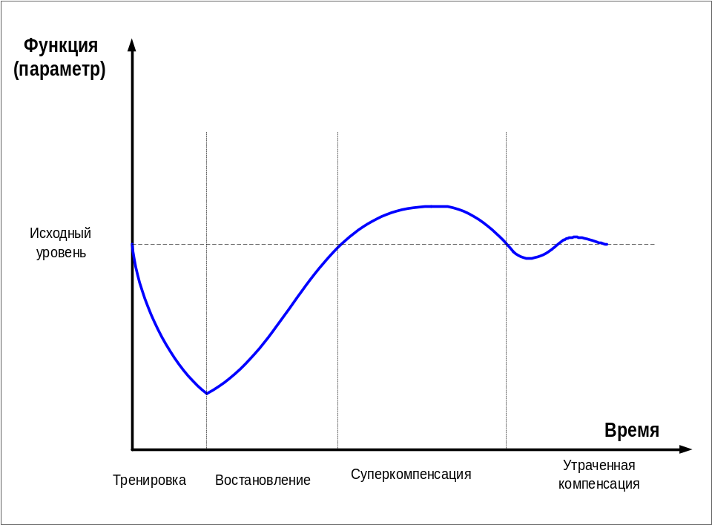
Рис. 1.
Фаза суперкомпенсации длится не вечно, уровень запасов энергетических веществ постепенно возвращается к норме, испытывая некоторые колебания возле состояния равновесия. Чем больше был расход энергии при работе, тем интенсивнее идёт восстановление и тем значительнее оказывается превышение исходного уровня в фазе суперкомпенсации. Однако это правило применимо лишь до какого-то предела. При истощающих нагрузках, приводящих к накоплению слишком большого количества продуктов распада, скорость восстановительных процессов уменьшается, фаза суперкомпенсации откладывается и оказывается выраженной в меньшей степени.
Похожим образом идёт восстановление не только энергетических, но и пластических ресурсов организма, и даже целых тренируемых функций. Напряжение в ходе физической нагрузки систем, ответственных за реализацию той или иной функции, сначала приводит к снижению функциональных возможностей организма, но затем во время отдыха достигается состояние суперкомпенсации тренируемой функции, длящееся определённое время, а ещё через какое-то время, при отсутствии повторных нагрузок, уровень тренируемой функции вновь снижается, - то есть наступает фаза утраченной суперкомпенсации (рис. 1).

Выработка долговременной адаптации становится возможной только в том случае, если тренировки ведутся по определённым правилам, благодаря чему их эффекты суммируются. Проведение повторных тренировок в фазе утраченной суперкомпенсации (слишком редкие тренировки) (рис. 2) не сможет привести к закреплению тренировочного эффекта, поскольку каждая последующая тренировка проводится после возвращения функциональных возможностей организма к исходному уровню.
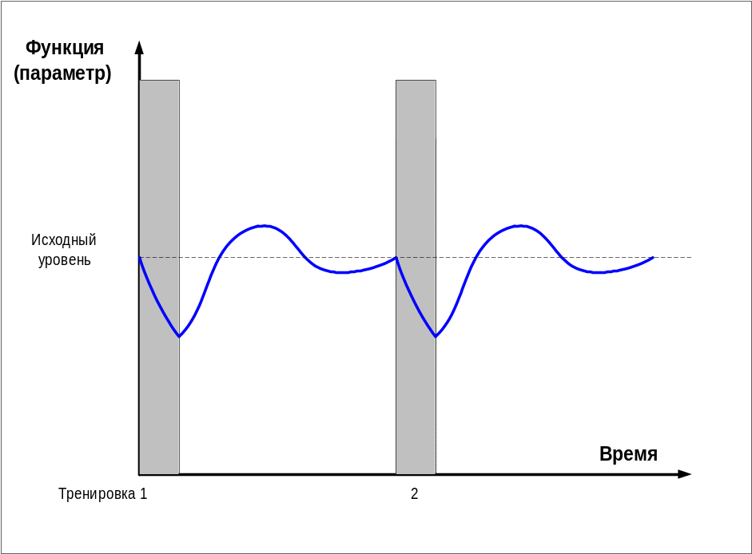

Рис. 2.
В свою очередь, слишком частые тренировки, прерывающие стадию восстановления до достижения эффекта суперкомпенсации (рис. 3) приводят к отрицательному взаимодействию тренировочных эффектов и к снижению функциональных возможностей организма.

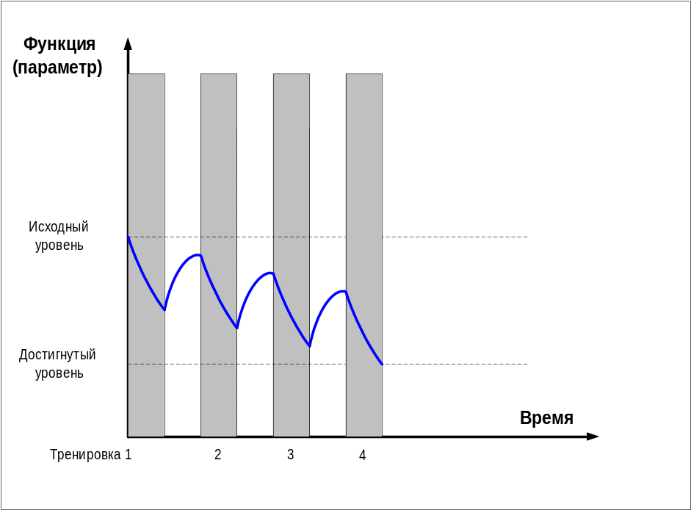Рис. 3.
И только проведение повторных тренировок в фазе суперкомпенсации (рис. 4) приводит к положительному взаимодействию тренировочных эффектов, закреплению следов срочной адаптации, росту тренируемой функции и формированию долговременной адаптации.

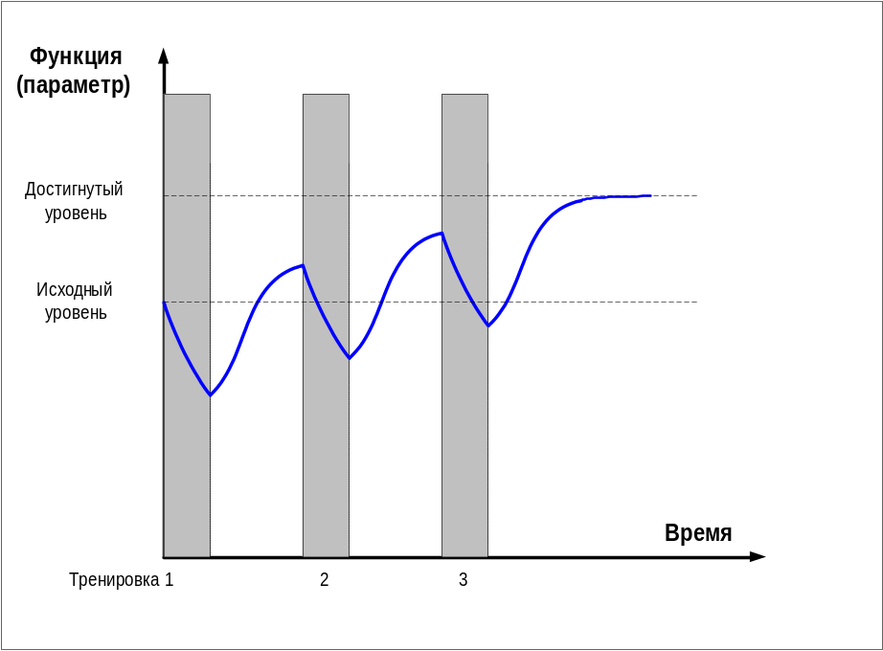

Рис. 4.
Однако приведённые выше правила не следует воспринимать узко, однолинейно. Требование задавать нагрузку только в стадии суперкомпенсации справедливо лишь в долгосрочной перспективе. В рамках же одного тренировочного микроцикла возможны и серии тренировок в стадии недовосстановления (рис. 5), приводящие к более глубокому истощению тренируемой функции - что может быть использовано затем либо для получения более мощного роста функциональных возможностей в стадии суперкомпенсации, либо для вызванного тактической необходимостью переноса во времени эффекта суперкомпенсации.
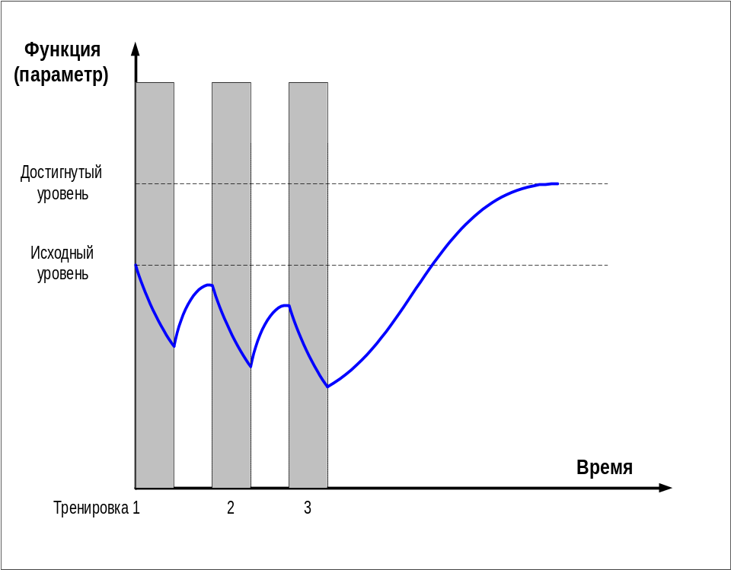

Рис. 5.
На первый взгляд может показаться, что составление эффективных тренировочных программ является делом несложным: мол, тут достаточно определить уровень нагрузки, необходимый для достижения максимальной суперкомпенсации той или иной функции, а также время наступления фазы суперкомпенсации - и тогда можно будет задавать повторные нагрузки с необходимой частотой, постоянно получая положительную сумму тренировочных эффектов. Однако на практике данный принцип построения тренировки реализовать в полной мере почти никогда не удаётся.
Всё дело в том, что различные параметры и функции, вносящие свой вклад в общую тренированность (необходимую для того или иного вида спорта), имеют не только разное время восстановления и достижения суперкомпенсации, но также и разную длительность фазы суперкомпенсации. Так, фаза суперкомпенсации уровня креатинфосфата в мышце достигается всего через несколько минут отдыха после нагрузки, приводящей к существенному снижению его уровня. Для достижения же выраженной суперкомпенсации запасов гликогена в мышцах требуется не менее 2-3 суток, и к этому моменту уровень креатинфосфата уже вступает в фазу утраченной суперкомпенсации. В свою очередь, для восстановления структур клеток, разрушенных в ходе тренировок, потребуется ещё больший период времени, в течение которого уровень гликогена в мышцах уже может вернуться к исходному уровню. Так что заявления некоторых "гуру" бодибилдинга о том, что время восстановления мышцы после тренировки должно составлять N часов (дней), без указания на то, о восстановлении какой именно ведущей функции идёт речь, являются, мягко выражаясь, довольно сомнительными. Задать такой период отдыха между тренировками, который позволил бы получать усиление всех тренируемых функций одновременно - дело просто невозможное.
Поэтому в классическом подходе к спортивной тренировке годичный (и даже многолетний) период тренировок разбивают на микро- и макроциклы, в ходе которых ставятся задачи по повышению определённых способностей. Чередование тренировочных занятий в ходе микроциклов осуществляется таким образом, чтобы физические нагрузки, направленные на наращивание определённой двигательной способности, задавались через промежутки времени, обеспечивающие суперкомпенсацию ведущей функции, а нагрузки иной направленности, применяемые в этот период, не оказывали отрицательного влияния на восстановление основной функции.
Однако такой метод срабатывает только при тренировке, так сказать, "взаимонезависимых" функций или параметров. Если же какая-то двигательная способность зависит от развития сразу нескольких функций или параметров, испытывающих напряжение в ходе одного тренировочного занятия и имеющих разное время восстановления, то в течение микроцикла приходиться варьировать интенсивность и объём тренировок, накладывая волны восстановления различных параметров друг на друга таким образом, чтобы получить суперкомпенсацию основных тренируемых функций к моменту завершения микроцикла.
На рисунке 6 представлен простейший вариант построения микроцикла для двух тренируемых функций, имеющих разное время восстановления. В течение микроцикла одна функция испытывает последовательное положительное суммирование тренировочных эффектов, в то время как другая функция последовательно вводится в стадию истощения и достигает суперкомпенсации лишь во время отдыха либо снижения нагрузки к концу микроцикла. Реальная картина тренировок, конечно, куда сложнее, поскольку число тренируемых параметров и функций обычно не ограничивается двумя, а доходит до десятка.

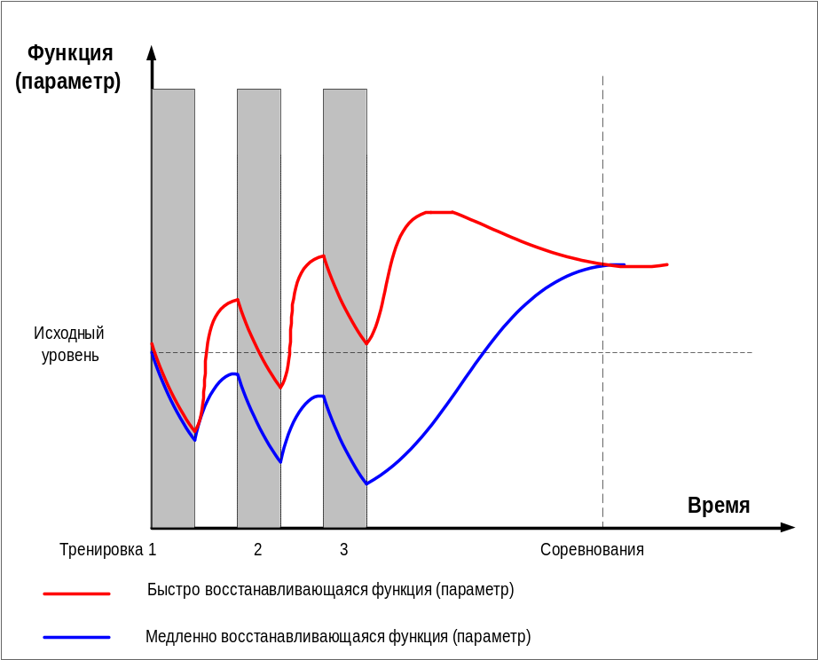
Рис. 6.
Так уж сложилось, что классическая теория тренировки основывается на изучение процессов, приводящих к росту работоспособности мышц и организма в самых различных режимах работы. Дело в том, что основой практически всех видов спорта является именно работоспособность, а потому традиционная цель планируемых адаптационных изменений в организме спортсмена - выход на новый уровень работоспособности. Гипертрофия же мышц в классическом спорте никогда не была целью тренинга и потому воспринимается лишь как побочный продукт развития основных двигательных качеств. Более того, гипертрофия мышц иногда может даже мешать достижению стоящих перед спортсменом целей. А вот посетителей тренажерных залов, за редким исключением, интересует не столько повышение двигательных способностей, сколько именно гипертрофия мышц - хотя, безусловно, увеличение выносливости мышц способствует гипертрофии мышечной ткани. За счёт чего?
Во-первых, за счёт того, что процессы, направленные на улучшение доставки кислорода к мышцам, существенно развивают капиллярную сеть. Во-вторых, за счёт того, что тренировка окислительной активности мышц приводит к значительному росту в саркоплазме мышечных волокон количества и объёма митохондрий - энергетических станций клетки. В-третьих, за счёт того, что суммирующиеся процессы суперкомпенсации внутримышечных запасов гликогена приводят к заметному его накоплению, что, в свою очередь, увеличивает объём саркоплазмы мышечного волокна. К гипертрофии мышц приводит накопление и иных веществ, ответственных за энергообеспечение мышечной деятельности - таких, например, как креатинфосфат - что также увеличивает объём саркоплазмы, и даже не столько за счёт роста объёмов самих этих веществ, сколько за счёт сопутствующего увеличения объёма внутриклеточной жидкости. Таким образом, тренировка работоспособности мышц приводит к гипертрофии мышечных волокон, в первую очередь, за счёт увеличения объёма саркоплазмы.
Однако наибольший вклад в рост объёмов и силы сокращения мышечных волокон вносит гипертрофия именно самих миофибрилл, а все остальные компоненты мышечных клеток призваны лишь обеспечивать их, миофибрилл, сократительную активность. Как размер топливных баков самолёта зависит от мощности, от "аппетита" его турбин, так и объём саркоплазмы мышечного волокна зависит от параметров сократительного аппарата клетки (ну и, конечно, от объёма работы, регулярно выполняемой мышцей).
Поскольку миофибриллы представляют собой белковые нити, увеличение количества и поперечного сечения миофибрилл в мышечном волокне напрямую связано с интенсивностью синтеза белка. То, что тренировка интенсифицирует синтез белка - это сегодня неопровержимый факт. Но вот вопрос: как и почему это происходит?

Как строится белок
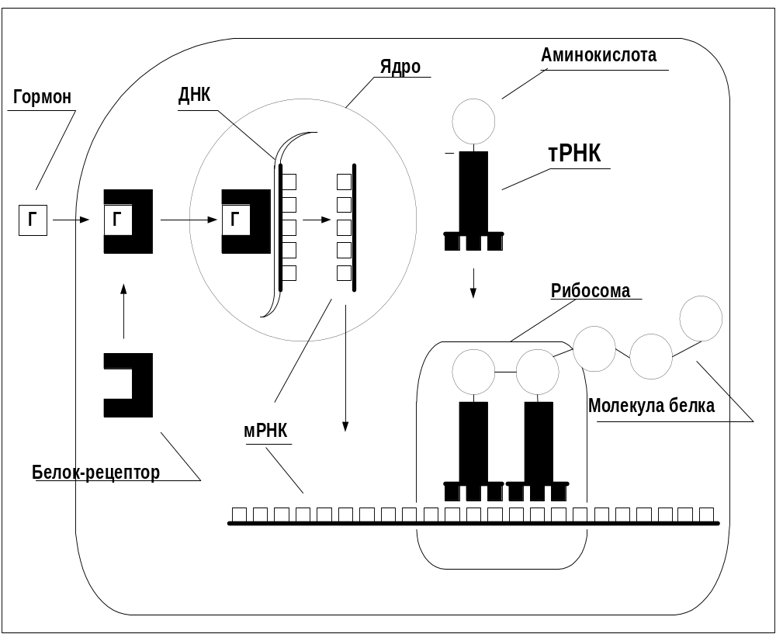Молекула белка представляет из себя цепочку аминокислот, число которых колеблется от нескольких десятков до нескольких десятков тысяч. Всего в природе насчитывается более трёхсот видов аминокислот, но для строительства белка живые существа использует только двадцать две. Свойства белка определяются последовательностью аминокислот в цепочке, а также пространственной конфигурацией самой цепочки (так называемыми "вторичной" и "третичной" структурами белка). Строительство молекул белка происходит как из аминокислот, поступающих в организм с белковой пищей, так и из аминокислот, синтезируемых самим организмом. Упрощённо процесс синтеза белка изображён на рисунке 7.
Рис. 7.
Программы строительства всех белков организма записаны в ДНК ядра клетки и её частичных копиях - РНК - в виде последовательности нуклеотидов. Каждая аминокислота записывается определённой комбинацией трёх нуклеотидов, называемой "кодон". Последовательность кодонов в ДНК и РНК определяет последовательность аминокислот в белке. Последовательность нуклеотидов, которая кодирует один белок, называется "ген". Эта последовательность считывается с ДНК и записывается в матричной РНК (мРНК); процесс этот носит название "транскрипция". мРНК - это как бы кусочек ДНК, способный выходить из ядра в протоплазму, где он закрепляется на рибосомах. Транспортные РНК (тРНК) доставляют к мРНК аминокислоты. Один конец тРНК узнаёт на мРНК соответствующий кодон и прикрепляется к нему. Аминокислота, находящаяся на другом конце тРНК, сцепляется с аминокислотой соседней тРНК; таким образом выстраивается цепочка белка.
Синтез белка - это очень сложный процесс, и интенсивность его зависит от огромного числа факторов. Транскрипция мРНК в ядре клетки начинается под воздействием стероидных гормонов, вырабатываемых железами внутренней секреции и переносимыми к клеткам кровью. Проникнув из крови внутрь клеток, гормоны с помощью белков-рецепторов доставляются в ядра и разблокируют участки цепочек ДНК, ответственные за тот или иной белок, после чего, собственно, транскрипция мРНК и становится возможной. Для запуска транскрипции РНК необходимо также развернуть спираль ДНК, распрямить её, для чего используется фермент РНК-полимераза.
Сильнейшее влияние на синтез белка оказывает гормон роста (СТГ или соматотропин). По химическому составу соматотропин сам является белком, поэтому он не может свободно проникать в клетку (в отличие от стероидных гормонов) - он лишь воздействует на рецепторы, расположенные на поверхности клетки. Механизм действия гомона роста до конца не изучен, но уже точно известно, что он стимулирует деятельность РНК-полимераз и рибосомного аппарата клетки.
Помимо всего прочего, для сборки белка требуется наличие в клетке достаточного количества аминокислот и запасов энергии. Без аминокислот не из чего будет строить белок, а энергия нужна для подпитывания механизма сборки белковой молекулы.
Итак, для успешного синтеза белка требуются, как минимум, следующие условия:
- достаточное количество аминокислот в клетке;
- запас энергии в клетке;
- активность ферментов и факторов транскрипции РНК (РНК-полимераз и др.);
- высокий уровень анаболических гормонов в крови (тестостерона и соматотропина);
- наличие в клетке белков-рецепторов тестостерона.
Теперь осталось лишь ответить на вопрос: каким именно образом тренировка влияет на синтез белка?
К сожалению, я вынужден разочаровать читателя: детально объяснить механизм этого влияния на сегодняшнем уровне развития науки невозможно. Если о том, как происходит регуляция синтеза белка в простейших одноклеточных организмах, в каждой клетке которых идёт строительство всех белков, закодированных в ДНК, учёные имеют достаточно полное представление, то регуляция синтеза белка в многоклеточных организмах, когда теоретически каждая клетка может синтезировать все возможные белки, закодированные в ДНК, но синтезирует лишь тот набор белков, который присущ данному типу клеток, пока, увы, остаётся загадкой. Да, гормоно-рецепторный комплекс разблокирует участок ДНК, в котором закодирован определённый белок, но каким именно путём гормон узнаёт, какой именно ген в данный момент необходим клетке - миозин быстрого волокна или миозин медленного волокна, а может быть, миоглобин? Учёным ещё предстоит пройти долгий путь, прежде чем раскроются все тайны синтеза белка. А как же быть до тех пор?
Сегодня существует несколько гипотез, пытающихся объяснить влияние тренировки на синтез белка в мышце. Но все эти гипотезы можно объединить в два конкурирующих направления: первое - теория накопления; второе - теория разрушения.
Суть теории накопления состоит в том, что во время мышечной деятельности в клетке вырабатываются некие факторы-регуляторы, оказывающие влияние на процессы считывания информации с ДНК. Одни учёные относят к этим факторам повышение кислотности среды в результате мышечной деятельности, влияющее на спирилизацию ДНК. Другие же исследователи относят к факторам-регуляторам свободный креатин: при интенсивной деятельности креатинфосфат, содержащийся в клетке, в целях восполнения энергии передаёт свою фосфатную группу на АДФ, превращаясь в креатин, и именно креатин, по мнению упомянутых исследователей, оказывает регулирующее воздействие на ДНК.
Я нисколько не сомневаюсь в том, что подобные процессы и впрямь должны иметь место в регуляции интенсивности белкового обмена, - ведь, как известно, в случае обездвижения мышцы интенсивность синтеза белка в её клетках снижается, то есть движение уже само по себе есть фактор-регулятор белкового синтеза. Но двигательная активность мышц является, скорее, необходимым фактором, обеспечивающим нормальный метаболизм в мышечной ткани, но не достаточным условием, для обеспечения заметной гипертрофии мышц, поскольку своё регулирующее воздействие такие факторы-регуляторы, как повышение уровня креатина или кислотности среды, в наибольшей степени оказывают во время работы мышц, а синтез белка идёт в основном после прекращения нагрузки во время отдыха, когда концентрация факторов-регуляторов уже возвращается к уровню, характерному для состояния покоя.
Куда более полное, на мой взгляд, представление о механизмах регуляции синтеза белков способна дать теория разрушения, суть которой заключается в следующем.
Как я уже писал выше, организм - это саморегулируемая система, настроенная миллионами лет эволюции на поддержание постоянства внутренней среды. Разрушение внутренних структур организма автоматически запускает процессы, направленные на восстановление утраченного равновесия. Так, разрушение белковых структур клетки в здоровом организме активизирует восстановительные процессы синтеза белка, для протекания которых сразу же создаются все необходимые условия. То, что активность синтеза белка в повреждённой ткани в несколько раз выше, чем в нормальных условиях - это факт. Мало того, интенсивные анаболические процессы не могут затихнуть сразу по завершении восстановления повреждённых структур. То есть процессы синтеза белка, равно как и все прочие процессы в организме, имеют некоторую инерцию, так что их результатом почти всегда бывает некоторый избыточный анаболизм, приводящий к превышению уровня белка в клетке над исходным. Другими словами, здесь тоже происходит уже упоминавшаяся мной при рассказе о восстановлению энергетических ресурсов суперкомпенсация. В этом нет ничего особенного: восстановление белковых структур клетки подчиняется общим законам адаптации.
Обычно роль тренировки в гипертрофии мышц исследователи сводят лишь к интенсификации процессов синтеза РНК в ядрах клеток. Между тем общий объём мышцы зависит от количества в ней мышечных клеток и от количества ядер в этих клетках. Согласно утвердившемуся в среде спортивных физиологов представлению, число мышечных клеток задаётся генетически и не меняется в ходе тренировок, - об этом свидетельствуют большинство экспериментов, проводившихся в данном направлении (Шекман Б.С.). Впрочем, имеется и ряд таких экспериментальных данных, которые заставляют усомниться в приведённом постулате (об этом чуть позже).
Объясняется неизменность количества клеток в мышце тем, что ядра мышечной клетки утрачивают способность к делению (равно как и сама клетка) ещё на этапе эмбрионального развития. Однако, как показывает ряд экспериментов (M.Cabric и N.T.James), в ходе тренировок количество ядер в мышечных клетках всё-таки увеличивается.
Но как такое может происходить - ведь разве ядра мышечных клеток не теряют навсегда способность к делению? Откуда же тогда появляются эти новые ядра?
Ответ на данный вопрос содержится в работах учёных, занимавшихся проблемами регенерации травмированной ткани. Как оказалось, на этапе эмбрионального развития далеко не все клетки эмбриона, из которых развивается затем мышечная ткань, сливаются в мышечные волокна и утрачивают способность к делению. Какая-то часть из них (около 10%) остаётся в оболочке волокон в виде клеток-сателлитов. Клетки-сателлиты сохраняют способность к делению на протяжении всей жизни организма и являются резервом восстановления мышечной ткани. А значит, только клетки-сателлиты способны быть источником новых ядер в волокне.
Как показывают эксперименты (А.В.Володина; Р.П.Женевская; А.А.Климов и Р.К.Данилов; Э.Г.Улумбеков), повреждение мышечных волокон приводит к активации клеток-сателлитов, которые, освободившись из оболочки, вступают в цикл деления, а затем сливаются воедино, восстанавливая повреждённые волокна.
Логично предположить, что к активации клеток-сателлитов после тренировки приводят процессы, аналогичные травмам волокон. Многие атлеты знают на собственном опыте, что интенсивная тренировка, особенно после продолжительного перерыва, отзывается болью в последующие несколько дней отдыха. Боль явно свидетельствует о разрушениях внутренней структуры мышц. Тщательное микроскопирование мышц показывает, что в результате тренировок в ряде мышечных волокон нарушается упорядоченное расположение миофибрилл, распадаются митохондрии, а в крови повышается уровень лейкоцитов, как при травмах или инфекционном воспалении (В.И.Морозов; М.Д.Штерлинг с соавторами). Разрушение внутренней структуры мышечного волокна во время тренировки (или, иными словами, микротравма) приводит к появлению в волокне обрывков белковых молекул, что сразу же активизирует лизосомы, которые "переваривают" с помощью содержащихся в них ферментов подлежащие уничтожению белковые структуры. Если лизосомы не справляются с объёмом повреждений, то примерно через сутки наблюдается пик активности уже более мощных "чистильщиков" - фагоцитов. Фагоциты - это клетки, живущие в межклеточном веществе и крови. Основная их задача - уничтожение повреждённых тканей и чужеродных микроорганизмов. Именно продукты жизнедеятельности фагоцитов и вызывают воспалительные процессы и боль в мышцах примерно через сутки после тренировки. По-видимому, как раз благодаря деятельности лизосом и фагоцитов повреждается оболочка мышечного волокна, и из неё высвобождаются клетки-сателлиты. Освободившись, клетки-сателлиты начинают цикл деления и сливаются с повреждённым волокном, увеличивая в нём количество ядер и, тем самым, повышая его потенциал в плане синтеза белка.
Учитывая все вышеизложенные обстоятельства, я бы не стал полностью исключать возможность высвобождения клеток-сателлитов в межклеточное пространство и слияния их в новые волокна (кстати, такое слияние достоверно наблюдалось при обширных повреждениях мышечной ткани - правда, новые волокна в этом случае образовывались только взамен утраченных, что, естественно, не приводило к общему увеличению числа волокон в мышце).
На мой взгляд, если повреждения мышечного волокна не столь обширны, чтобы привести его к гибели, а клетки-сателлиты тем не менее всё же пошли по пути слияния в новое волокно, то должна иметь место гиперплазия, увеличение числа клеток. Тем более, что есть ряд экспериментов, выбивающихся из общепринятых представлений о невозможности гиперплазии. Так, W.Goneya удалось на 19-20% увеличить количество мышечных волокон в лапах кошек, которых он заставлял тренироваться с прогрессирующей нагрузкой. Мало этого, S.Yamada, N.Buffinger, J.Dimario & R.Strohman (1989) и L.Larson & P.A.Tesch (1986) сравнили пробы мышечной ткани элитных бодибилдеров и контрольной группы людей, обладавших обычной мускулатурой, и этот анализ показал, что поперечное сечение мышечных клеток у элитных бодибилдеров было лишь незначительно больше, чем у представителей контрольной группы - в то время как поперечное сечение самих мышц у представителей обеих групп различалось весьма существенно. То есть бодибилдеры обладали заметно большим количеством волокон по сравнению с контрольной группой - и это может быть объяснено либо гиперплазией волокон, либо же тем, что элитные бодибилдеры все как один имели прямо с рождения аномально большое число аномально тонких волокон (поскольку до тренировок мускулатура у всех элитных бодибилдеров была самых обычных объёмов). Второе объяснение выглядит, безусловно, не очень правдоподобным, поскольку требует слишком уж многих и редких совпадений.
Впрочем, я не стану зацикливаться на вопросе с гиперплазией и, поскольку возможность последней у человека считается недоказанной, буду исходить из того, что рост мышц происходит исключительно по причине гипертрофии уже существующих волокон. Но ведь и одной из причин гипертрофии мышечных волокон тоже является увеличение в них количества клеточных ядер - что по оказываемому эффекту сравнимо с гиперплазией.
Итак, вернёмся к рассмотрению процессов, происходящих в мышце во время восстановления после тренировки. По завершении этапа саморазрушения повреждённых тренировкой структур начинается этап компенсации - восстановления внутренней структуры волокон. Конечно, данный этап не всегда заканчивается суперкомпенсацией. При слишком обширных повреждениях или отсутствии условий для восстановления результат может быть диаметрально противоположным.
Против теории разрушения чаще всего приводят следующее возражение: "Если причиной роста являются микротравмы, то почему же мышца не растёт, когда её бьют палками?" Ответ на данный вопрос можно найти в докторской диссертации А.В.Володиной. Целью этой работы являлось изучение процессов, препятствующих реализации регенерационного потенциала, заложенного в мышечном волокне. Эксперименты показали, что в условиях обширного повреждения волокон, сопровождающегося ишемией (нарушением кровоснабжения) повреждённых тканей, вызывающей дефицит в снабжении волокна кислородом и питательными веществами, одна часть клеток-сателлитов гибнет и поглощается фагоцитами, а другая часть идёт по пути превращения не в мышечные клетки, а в фибробласты (клетки, производящие коллаген). В итоге место повреждения затягивается соединительной тканью, а количество волокон в мышечной ткани снижается по причине частичной их гибели от повреждений.
При микротравмах же волокна (то есть при повреждении одной лишь внутренней структуры мышечной клетки без нарушения её целостности), в отличие от травмы целой мышцы, снабжение волокна кислородом, а также его иннервация не страдают - следовательно, в этом случае нет факторов, приводящих к гибели клеток-сателлитов и целых волокон.
В общем, если объём микротравм, полученных в ходе тренировки, не слишком велик для срыва восстановительных процессов, но достаточен для активации клеток-сателлитов, то в подвергшихся тренировочной нагрузке волокнах увеличивается количество клеточных ядер. Восстановление энергетических ресурсов после тренировки приводит к суперкомпенсации энергетических структур, а лизис разрушенных тренировкой белков увеличивает содержание свободных аминокислот непосредственно в волокнах, что в совокупности создаёт благоприятные условия для интенсификации процессов синтеза белка. При условиях достаточного по времени отдыха, отсутствия новых стрессовых нагрузок, адекватного снабжения мышечных клеток энергией и пластическими ресурсами (аминокислотами) интенсивные процессы восстановления приводят к накоплению в волокнах белковых структур сверх того уровня, который имел место до тренировки - то есть происходит гипертрофия мышц.
Надо отметить, что последовательность протекания фаз общей неспецифической адаптационной реакции (синдрома стресса) такова, что обеспечивает поддержку описанных выше регенерационных процессов на системном уровне. Первая катаболическая фаза стресс-реакции сопровождается выбросом кортикостероидов, что приводит к мобилизации энергетических ресурсов организма и обеспечивает выработку ферментов лизосом и фагоцитов, расщепляющих белок (кортикостероиды являются теми гормонами, которые активируют у клеток гены протеолитических ферментов), что способствует скорейшему очищению волокон от повреждённых структур. В последующей фазе стресс-реакции синтез кортикостероидов сменяется синтезом анаболических гормонов, что обеспечивает на системном уровне компенсаторный анаболизм.

Что такое микротравма?
Остаётся открытым следующий вопрос: что вызывает разрушение внутренней структуры волокна и является, тем самым, стрессом для мышцы? Прежде чем ответить на этот вопрос, придётся вспомнить механизм сокращения мышц, описанный в I части данной статьи.
Учёный и пауэрлифтёр Фредерик Хэтфилд, считающий роль микротравм в тренировочном процессе скорее отрицательной из-за необходимости длительного восстановления, полагает, что причиной микротравм является повреждение миофибрильных нитей во время негативных повторений. Вот как Хэтфилд описывает механизм таких повреждений:
"Так как количество перекрёстных мостиков, старающихся сократить мышцу недостаточно, они буквально "продираются" сквозь мостики соединений нити, стараясь вызвать концентрическое сокращение. Однако сцепиться как следует им не удаётся, они срываются и повреждаются. Эти действия, очень напоминающие протаскивание щетины одной зубной щетки через другую, сопровождаются сильным трением, и мышечные нити разрушаются."
Мне же такая попытка объяснения причин микротравмирования мышечных волокон кажется неудовлетворительной.
Во-первых, микротравмы возникают не только при негативных повторениях, но и при позитивном движении, что легко можно наблюдать на практике, делая, например, становые тяги с полностью исключённой негативной фазой движения.
Во-вторых, использовать термин "трение" для описания взаимодействия молекул – не совсем корректно. Понятие силы трения введено в физике для описания на макроуровне поверхностного взаимодействия тел специально для того, чтобы абстрагироваться от истинной природы "трения": электромагнитного взаимодействия молекул поверхностного слоя, носящего случайный характер. При сокращении же мышц взаимодействие актина и миозина вполне упорядоченно, так что ссылка на «трение», в попытках объяснить причину повреждения сократительных белков, не достаточна, необходимо выявить механизм этого процесса. А сам же механизм, уважаемый мэтр, как видно из цитаты представляет себе не четко и даже принципиально ошибочно. «Плохое сцепление» миозина с актином причиной повреждения миофибрилл быть не может, ведь, как правило, при предельной нагрузке разрушается не то, что плохо закреплено, а как раз то, что закреплено жестко и не имеет возможности «уступить» напряжению. Потому механизм повреждения миофибрильных нитей, должен носить несколько иной характер, и, как мне кажется; мне удалось смоделировать этот механизм в результате более детального изучения биохимических процессов, происходящих при сокращении мышечной клетки.
Для понимания того, как происходит повреждение миофибрильной нити, читателю придётся ещё раз, - причём теперь уже более подробно - ознакомиться с фазами движения миозинового мостика (рис. 8).

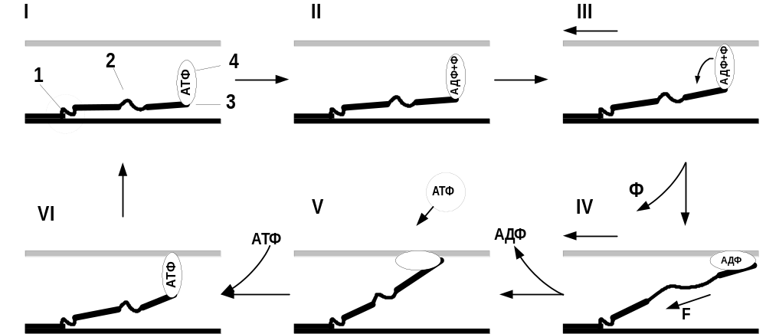
Рис. 8. (1 и 3 шарнирные участки, 2-эластичный компонент, 4 – глобулярная головка миозина)

Молекула миозина состоит из лёгких и тяжёлых цепей меромиозина. Тяжёлая цепь меромиозина содержит в себе две глобулярные головки (4) (на рисунках для простоты изображена только одна головка), и обе эти головки через шарнирный участок (3) связаны с эластичным компонентом (2). Лёгкая цепь меромиозина соединена с тяжёлой цепью шарнирным участком (1).
В первой фазе, ещё до сцепления с актином, головка миозинового мостика несёт в себе АТФ. Во второй фазе, под действием фермента АТФазы, локализованного в самой головке миозина, АТФ гидролизуется и расщепляется на АДФ и неорганический фосфат, причём происходит это на не связанном с актином миозине. После чего, благодаря повороту в шарнирном участке 1, миозиновая головка соединяется с актином - что является третьей фазой процесса. После соединения с актином головка миозина проворачивается в шарнирном участке 3, благодаря чему происходит натяжение эластичного компонента и мостик генерирует силу. Для поворота головки и совершения рабочего хода мостика используется энергия, освобождённая при диссоциации продуктов гидролиза АТФ. Основная доля этой энергии выделяется при высвобождении неорганического фосфата (переход из третей фазы в четвёртую), а меньшая часть - при высвобождении АДФ (переход из четвёртой фазы в пятую). В пятой фазе возникает сцепленное или "ригорное" состояние мостика, то есть мостик уже не генерирует движущую силу, но остаётся сцепленным с актином, и вывести его из этого состояния может только молекула АТФ. Поглощая АТФ, головка миозина переходит в шестую фазу, после чего отцепляется от актина, возвращаясь в исходное состояние (первую фазу).
Разбираясь с фазами движения миозинового мостика, я сразу обратил внимание на тот факт, что для отцепления мостика от актина требуется молекула АТФ. При скольжении нитей миозина вдоль актина под действием сил тянущих мостиков (в случае позитивного движения) или под действием внешней силы (в случае негативного движения) сцепленные мостики растягиваются и мешают движению - этим, как я уже писал, и объясняется различие в силе, развиваемой волокном при удлинении и при сокращении, а также при сокращениях с разной скоростью. Понятно, что когда АТФ в мышце содержится в достаточном количестве, все мостики успевают отцепиться вовремя - но что должно происходить при очень сильном снижении концентрации АТФ в мышце? Несомненно, тут должно происходить следующее: молекула АТФ вполне может не успеть отцепить головку миозина до того, как растяжение мостика превысит предел его прочности - и сцепленный мостик тогда, естественно, разорвётся (рис. 9). Разумеется, место разрыва мостика изображено мной достаточно условно, я не могу точно указать, где находится самое слабое звено в цепи.

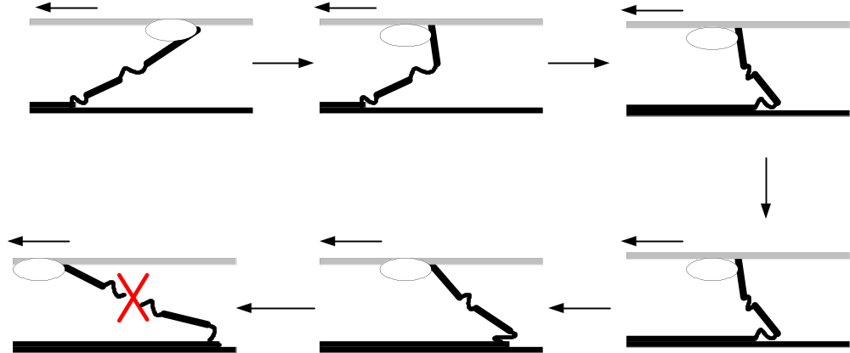
Рис. 9.
Все, наверное, слышали о состоянии трупного окоченения мышц. Наступает оно именно потому, что в мёртвом организме запасы АТФ не восполняются, и мостики миозина оказываются накрепко сцепленными с актином. Что произойдёт с мышцей трупа, если её насильно растянуть? Понятно, что - разрыв. Так вот нечто подобное должно происходить и с отдельными волокнами живой мышцы при растяжении, если в них произойдет резкое снижение уровня АТФ.
Интересно, что при недостатке АТФ наиболее разрушительным воздействием на мышцы должна обладать негативная фаза движения. Как уже писал, мостик генерирует силу благодаря натяжению эластичного компонента, после проворота головки миозина ("гребка"). В случае позитивного движения скольжение нитей после "гребка" поначалу приводит к ослаблению натяжения эластичного компонента, и только дальнейшее смещение нитей под действием других мостиков может привести к последующему растяжению данного "ригорного" мостика. В случае же негативного движения скольжение нитей под действием внешней силы происходит в сторону, противоположную направлению силы упругости эластичного компонента мостика, поэтому относительное смещение нитей после "гребка" сразу же приводит к ещё большему натяжению эластичного компонента "ригорного" мостика (рис. 10). Таким образом, вероятность вынужденного разрыва актино-миозинового комплекса в условиях низкого уровня АТФ значительно выше в негативной фазе движения.
Проведённый анализ показывает, что причиной микротравм мышц при тренировках, с большой вероятностью, может быть именно снижение уровня АТФ в ряде активно работающих волокон. Тогда становится понятным, почему большинство специалистов возлагают вину за повреждение мышц именно на негативную фазу движения.

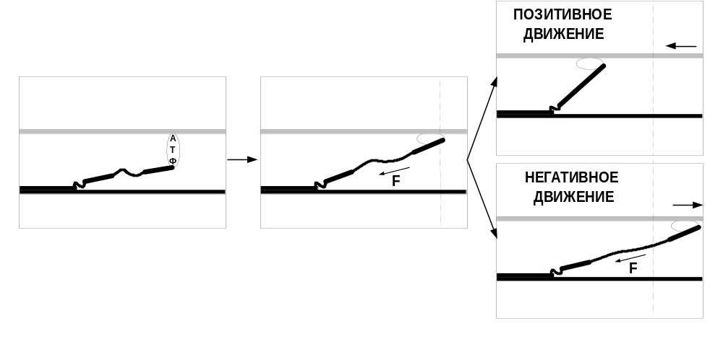
Рис. 10.
Некоторые специалисты (например, Мак-Комас) видят причину повреждения мышц при негативном движении в микроразрывах оболочки волокон при её растяжении. На первый взгляд, волокно, а следовательно, и его оболочка, могут быть растянуты лишь настолько, насколько позволяют суставы и связки (естественный ход мышцы). Никакого растяжения оболочки волокна, приводящего к микротравмам, при движении без нагрузки не возникает. Почему же негативное движение под нагрузкой должно приводить к растяжению оболочки мышечных волокон? Мак-Комас приводит в своей книге мнение, что в условиях негативного движения отдельные саркомеры могут проявлять нестабильность и растягиваться быстрее остальных, в результате принимая длину большую, чем они имеют при полном растяжении волокна в нормальных условиях.

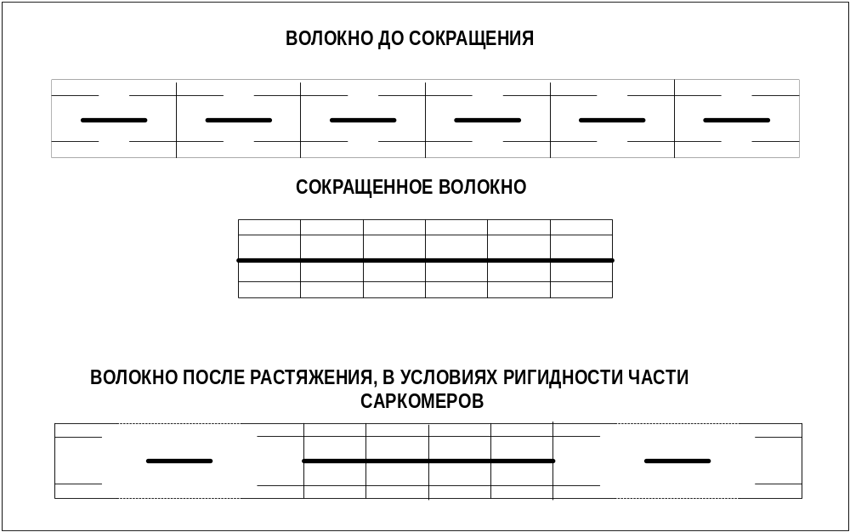
Рис. 11
Если проведённый мной анализ поведения актино-миозинового комплекса в условиях низкого уровня АТФ является недостаточным для объяснения разрушительного воздействия негативных повторений, и нестабильность и сверхрастяжение саркомеров действительно наблюдались на практике (из текста Мак-Комаса неясно, зафиксировано ли в эксперименте именно сверхрастяжение саркомеров или оно было привлечено просто для теоретического объяснения наблюдаемого факта повреждения волокон), то что же тогда делает растяжение саркомеров нестабильным?
Примечательно, что микротравмы волокон, а соответственно, и возможная нестабильность саркомеров проявляются не при любом негативном движении, а лишь при достаточно интенсивном и длительном. Смею предположить, что причина нестабильности саркомеров может крыться также в критическом снижении уровня АТФ в мышечных волокнах, приводящем к ригидности (или некоторому замедлению растяжения) части саркомеров. Растяжение волокна до его исходных размеров в этих условиях может привести к сверхрастяжению остальных (неригидных) саркомеров (рис. 11).
Итак, то, что при движении, сопровождающемся недостатком АТФ, нарушается нормальное сокращение-растяжение актино-миозиновых нитей и возникают внутренние напряжения, приводящие к микротравмам волокна, - неоспоримо. Но дабы быть уверенными в том, что микротравмы мышц, возникающие в ходе тренировок, действительно имеют именно ту природу, которую я предложил, необходимо понять, возможно ли в ходе тренировки соответствующее снижения уровня АТФ в мышечных волокнах, а если возможно, то при каких условиях.
Как мне показалось поначалу, приведённые соображения должны служить исчерпывающим объяснением действенности системы Ментцера: работа до "отказа" приводит к истощению запасов АТФ и, соответственно, к разрывам в актино-миозиновом комплексе, что становится стрессом для мышцы и вызывает адаптационную реакцию.
Однако на самом деле данная "отказная" схема генезиса микротравмы весьма далека от реальности: как выяснилось, в большинстве случаев "отказ" наступает вовсе не из-за исчерпания запасов АТФ - эксперименты показывают, что уровень АТФ может оставаться достаточно высоким даже в уставшей мышце.
Усомниться в правильности "отказной" схемы меня заставил ещё и тот факт, что появление боли в мышцах - этого вестника микротравм - не имеет однозначной связи с работой до "отказа". Ведь, с одной стороны, на начальном этапе тренинга боль в мышцах возникает почти при любой более-менее интенсивной работе, то есть независимо от того, был "отказ" или нет. А с другой стороны, регулярные тренировки приводят к тому, что работа даже сверх "отказа" (читинг, "стриптиз" и др.) не вызывает уже никакой посттренировочной боли - боль возвращается только после продолжительного перерыва в тренировках.
Все эти противоречащие первоначально найденному "решению" факты и вынудили меня заняться изучением феномена "отказа".

Что такое "отказ" мышцы
"Отказ" - понятие довольно условное. Это не какое-то особое состояние мышцы, а просто её неспособность развить силу, необходимую для преодоления внешней нагрузки.
Факторы утомления, приводящие к снижению силы мышечного сокращения, принято разделять на центральные и периферические.
Центральное утомление развивается в нейронах коры головного мозга, генерирующих импульс к сокращению, а также в нисходящих путях и двигательных мотонейронах спинного мозга, и выражается в снижении количества активных двигательных мотонейронов и в уменьшении частоты их импульсации. Развитие утомления в двигательных центрах коры головного мозга принято называть "охранительным торможением".
Периферическое утомление проявляется в ухудшении передачи сигнала с аксона на мышечное волокно (утомление в нервно-мышечном синапсе) и в снижении силы сокращения самих волокон, даже в условиях их нормальной активации.
Причиной нарушения передачи сигнала в нервно-мышечном синапсе является накопление в мышце ряда продуктов метаболизма при её двигательной активности (Романовский Д.Ю.). Но даже если сигнал от мотонейрона достигает поверхности мышечных волокон и вызывает возбуждение мембраны волокна, полноценное сокращение волокна ещё не гарантировано, так как накопление метаболитов при высокочастотной стимуляции волокна приводит к нарушению распространения сигнала от поверхности волокна к терминальным цистернам внутренних миофибрилл, в результате чего в глубоко лежащих миофибриллах кальций перестаёт выбрасываться в саркоплазму, и миозиновые мостики не имеют возможности сцепляться с актином и генерировать силу - то есть наблюдается так называемое нарушение сочетания возбуждение-сокращение (Дж. Мак-Комас). Мак-Комас считает нарушение сочетания возбуждение-сокращение ведущим фактором периферического утомления при интенсивных сокращениях.
Но кроме факторов утомления, связанных с нарушениями процессов генерации и распространения нервного импульса, существуют и иные причины, приводящие к снижению силы, развиваемой мышечными волокнами - даже в условиях их полной активации. Как можно видеть из модели скользящих нитей, сила отдельного волокна зависит от количества одновременно тянущих миозиновых мостиков. Биохимических причин снижения силы, развиваемой мостиком в генерирующих силу фазах (III, IV) не существует (во всяком случае, пока об этом ничего не известно), поэтому сила мышечного волокна (при его достаточном возбуждении) может снизиться только по следующим причинам:
1) из-за увеличения времени пребывания мостиков в ригорном (сцепленном, не генерирующем силу) состоянии (фаза V, VI);
2) из-за увеличения времени пребывания мостиков в расцепленном состоянии (фаза I, II).
Время нахождения мостика в ригорном состоянии зависит от того, насколько быстро АТФ вступает в контакт с головкой миозина. Понятно, что это время должно зависеть от концентрации АТФ в мышце. Чем выше концентрация АТФ тем более вероятен контакт молекулы АТФ с миозиновым мостиком и тем меньше время нахождения мостика в ригорном состоянии. А это значит, что сила волокна зависит от концентрации АТФ. То есть при прочих равных условиях волокно с высокой концентрацией АТФ будет сильнее такого же точно волокна, но с меньшей концентрацией АТФ. Как известно, воспроизводство АТФ за счёт креатинфосфата происходит почти мгновенно, поэтому можно с уверенностью утверждать, что концентрация АТФ при работе мышцы зависит от концентрации креатинфосфата.
Итак: чем выше концентрация энергетических фосфатов (АТФ и креатинфосфата) в мышечном волокне, тем выше сила, развиваемая этим волокном.
Концентрация энергетических фосфатов оказывает второе по значимости влияние на силу мышечного волокна (при условии его полной активации) после такого фактора, как количество и поперечное сечение миофибрилл. Это положение имеет прямое практическое подтверждение: атлеты, повышающие уровень содержания креатинфосфата в своих мышцах за счёт приёма креатина в качестве пищевой добавки, отмечают заметную прибавку в силе.
Надо отметить, что зависимость силы волокна от концентрации энергетических фосфатов не является линейной. При высоких концентрациях, когда время ожидания контакта АТФ с головкой миозина становится меньшим или сопоставимым со временем, необходимым для протекания химической реакции, приводящей к отделению головки миозина от актина, повышение концентрации АТФ и креатинфосфата уже мало влияет на скорость переключения мостиков и, соответственно, на силу волокна. Зато низкие концентрации АТФ и креатинфосфата существенно снижают силу волокна, что может служить одной из причин "отказа".
Теперь подошла очередь рассмотреть второй фактор, уменьшающий силу сокращения волокна: увеличение времени пребывания мостиков в разомкнутом состоянии (в фазах I и II). Последнее чаще всего происходит в результате снижения скорости гидролиза АТФ и расщепления её на АДФ и неорганический фосфат. В свою очередь, снижение скорости гидролиза является, как правило, следствием понижения активности АТФазы миозина (фермента, катализирующего реакцию гидролиза АТФ). Что же может понижать активность АТФазы?
Расщепление АТФ и его воспроизводство за счёт креатинфосфата вызывает накопление в мышце ортофосфорной кислоты, гликолиз ведёт к повышению концентрации в саркоплазме молочной кислоты, окисление же, в свою очередь, "отравляет" мышцы угольной кислотой. Активность АТФазы как раз очень сильно зависит от кислотности среды. Как показывают эксперименты, максимум АТФазной активности достигается в среде, близкой к нейтральной (рН=7). При смещении pH среды мышцы в кислую сторону активность АТФазы снижается, а при падении рН мышцы до 5 АТФазная активность близится к нулю (П.Г.Богач с соавторами; Б.Ф.Поглазов). Таким образом, в результате накопления кислых продуктов метаболизма АТФаза миозина постепенно снижает скорость гидролиза АТФ, и миозиновые мостики теряют способность сцепляться с актином - то есть мышца уменьшает силу сокращения, несмотря даже на поступающий от мотонейрона сигнал.
Таким образом, "отказ" мышцы является результатом влияния сразу нескольких факторов утомления, доля каждого из которых в конечном результате определяется интенсивностью и длительностью работы мышцы. При этом снижение концентрации АТФ в мышце, хотя и наблюдается в небольшом диапазоне с 5 ммоль/кг до 3 ммоль/кг (Н.И.Волков), не является доминирующим фактором утомления, и "отказ" мышцы может возникать даже при высоком уровне АТФ. Скажу больше: все механизмы мышечного утомления направлены на прекращение мышечной активности именно до истощения запасов энергии - для предотвращения необратимых последствий для мышц и всего организма.
Но то, что при утомлении не фиксируется кардинальное снижение концентрации АТФ в мышце, ни в коей мере не может быть аргументом в пользу того, что снижение концентрации АТФ невозможно ни при каких условиях. Во-первых, в экспериментах, в которых проводились измерения концентрации АТФ, как правило, фиксировалось среднее значение уровня АТФ по мышце - а это всё равно что средняя температура больных по палате. При определённом количестве АТФ в пробе мышечной ткани концентрация АТФ в отдельных волокнах, а уж тем более в отдельных участках волокон может очень сильно отличаться от среднемышечного показателя. Во-вторых, биопсия (проба) утомлённой мышечной ткани совершалась уже после прекращения движения, а поскольку скорость метаболических процессов крайне высока, то измерения показывали уровень АТФ не в сокращающейся мышце, а в мышце через некоторое время (пусть и весьма короткое по человеческим меркам) после прекращения работы. В-третьих (и это самое главное), практически все биохимические эксперименты по измерению уровня АТФ традиционно проводились на мышцах, утомлённых на велотренажере, беговой дорожке и аналогичных лабораторных установках, между тем как микротравмы мышц появляются после нагрузки такого рода весьма редко - а это значит, что существенное снижение уровня АТФ в подобных упражнениях вряд ли происходит.
Таким образом, относительное постоянство средней концентрации АТФ в мышце, обнаруживаемое в экспериментах, вовсе не исключает возможность локального временного снижения уровня АТФ в отдельных саркомерах. Для ответа на вопрос, при каких условиях проявление такой нестабильности в концентрации АТФ наиболее вероятно, следует обратиться к рассмотрению последовательности активации метаболических процессов в мышцах.

Ещё раз об энергетике
Резкий переход к интенсивной мышечной деятельности из состояния покоя требует столь же резкого увеличения скорости производства энергии. Для достижения максимальной мощности основных источников воспроизводства энергии (гликолиза в быстрых волокнах и окисления в медленных) требуется определённое время. Так, скорость воспроизводства АТФ за счёт гликолиза достигает своего максимума только через 20-30 секунд после начала интенсивной работы. Хотя, по некоторым данным, может происходить и более быстрая активация гликолиза (до 5 секунд), а столь медленное его разворачивание в обычных условиях связано с тем, что гликолиз не получает достаточных стимулов для развёртывания, пока сохраняется высокий уровень креатинфосфата в мышцах. Для достижения же максимальной скорости окислительного процесса требуется ещё больше времени, и связано это, в основном, с необходимостью оптимизации процессов доставки кислорода. Таким образом, скорость окисления становится максимальной лишь через 1-2 минуты после начала работы мышц. Между тем мышца развивает максимальную мощность с первых же секунд после поступления сигнала к сокращению. Причём мощность оного сокращения такова, что гликолиз вкупе с окислением (даже при условии максимальной активации данных источников) не в состоянии обеспечить скорость воспроизводства АТФ, необходимую для поддержания этой наивысшей мощности.
Приведение в соответствие скоростей расхода и воспроизводства АТФ во время работы мышцы идёт сразу по двум направлениям. Во-первых, постепенная активизация гликолиза и окисления увеличивает количество АТФ, синтезируемого в единицу времени за счёт этих источников. Во-вторых, накопление продуктов метаболизма в результате интенсивной мышечной деятельности приводит к развитию мышечного утомления и снижению силы сокращения и, соответственно, скорости расхода энергии. Благодаря этим двум процессам скорости расхода и воспроизводства АТФ выравниваются, и в дальнейшем работа идёт уже с постепенно снижающейся мощностью, но зато с сохранением равновесия между количеством потребляемого и синтезируемого АТФ. Таким образом, обеспечивается стабильность уровня АТФ в мышце и "отказ" наступает не вследствие истощения запасов АТФ, а из-за снижения сократительной способности мышц в результате развития описанных выше процессов утомления.
До выравнивания скоростей расхода и воспроизводства энергии дефицит АТФ восполняется за счёт имеющегося в мышце креатинфосфата. То есть креатинфосфат играет роль буфера, сглаживающего разницу в скоростях воспроизводства и потребления АТФ при резко возрастающих нагрузках и обеспечивающего постоянство концентрации АТФ. В обычной жизни мы редко используем свои мышцы на пределе их энергетических возможностей, поэтому они вполне успешно обходятся небольшим запасом креатинфосфата и ферментов, обеспечивающих протекание реакций гликолиза и окисления. Но если дать нагрузку, значительно превышающую привычную, то запас креатинфосфата в наиболее активно работающих волокнах очень быстро иссякнет - задолго до того момента, когда скорости потребления и производства АТФ за счёт основных, более ёмких источников придут в равновесие.
Таким образом, при низком уровне креатинфосфата, слишком интенсивном расходе энергии и неадекватной скорости её воспроизводства и становится возможным падение уровня АТФ ниже критического (обеспечивающего своевременное отцепление головок миозина от актина) - причём не только в отдельных саркомерах, но также и в целых волокнах. В этих условиях продолжение сокращения миофибрилл под действием активных мостиков (при позитивном движении) либо их, миофибрилл, растяжение под действием внешней силы (при негативном движение), как я показал чуть выше, должно приводить к разрушению отдельных цепей миозина и даже целых волокон.
Итак, вот он, главный секрет тренировочного стресса: микротравмы мышечного волокна возникают при условии критического понижения в нём запасов креатинфосфата.
Именно этим и объясняется тот факт, что эффект наиболее разрушительного воздействия на быстрые волокна достигается при интенсивной работе длительностью от семи до тридцати секунд. Если нагрузка позволяет поддерживать сокращение мышц дольше тридцати секунд, то расход энергии в относительно тренированной мышце, скорее всего, будет недостаточно интенсивным для того, чтобы концентрация АТФ и креатинфосфата упала ниже критического уровня. В свою очередь, когда нагрузка бывает велика настолько, что работа может продлиться не дольше нескольких секунд (1-2 повторения), имеет место совсем иная картина. Скорость расхода энергии в этом случае оказывается очень высока, но "отказ", вызываемый уже самым незначительным уменьшением силы волокон, происходит ещё до момента исчерпания запасов креатинфосфата - и стрессовая ситуация, тем самым, просто не успевает сложиться.
Понятно, что при максимально интенсивном режиме работы мышц добиться микротравм в окислительных (медленных) волокнах совершенно невозможно - ведь скорость расхода АТФ в медленных волокнах значительно ниже, чем в быстрых, поэтому запасы креатинфосфата истощаются слишком плавно. Получение микротравм в медленных волокнах было бы, пожалуй, практически нереальным, если бы для активации окислительных процессов требовалось столько же времени, сколько его требуется для активизации гликолиза. Однако, как я упоминал ранее, максимум выработки АТФ за счёт окисления достигается через 1-2 минуты работы, поэтому есть шанс добиться микротравм даже и в медленных волокнах - нужно только успеть получить дефицит креатинфосфата, а затем и АТФ в результате интенсивной работы в течении 1-2 минут до того как выработка АТФ в медленных волокнах достигнет максимальных значений.
То, что окислительные волокна энергетически более устойчивы и меньше подвержены микротравмам, на мой взгляд, и является объяснением того фиксируемого большинством спортивных исследователей факта, что гипертрофия мышц реализуется в основном благодаря гипертрофии быстрых волокон.
Предложенная мною модель возникновения микротравм неплохо согласуется ещё с одним физиологически важным явлением, известным каждому спортсмену, но так до сих пор и не получившему сколько-нибудь приемлемого объяснения: посттренировочная боль особенно сильна после первых занятий и практически полностью исчезает при регулярных тренировках - но появляется вновь в случае длительного перерыва в тренировочных нагрузках. Последнее явление с позиции приведённой выше модели объясняется очень просто: реакцией организма на тренировку, помимо усиления синтеза белка, является также накопление в мышце креатинфосфата и повышение концентрации и активности ферментов гликолиза и окисления. Соответственно, добиться исчерпания возросших запасов креатинфосфата до выравнивания скоростей расхода и восстановления АТФ за счёт основных источников энергии становится сначала всё труднее, а затем уже и просто невозможно, поскольку сокращение мышц становится энергетически всё более и более устойчивым.
А вот и ещё один очевидный вывод: накопление креатинфосфата и рост мощности гликолиза и окисления в результате тренировок, с одной стороны, повышают силу мышц и способствуют росту их работоспособности, но, с другой стороны, препятствуют созданию стрессовых ситуаций и снижают воздействие тренировки на мышцу, замедляя тем самым дальнейшие адаптационные реакции.
Явление постепенного "привыкания" мышц к нагрузке уже давно известно специалистам бодибилдинга под названием "тренировочное плато". Но вот сами биохимические причины процессов, приводящих к снижению восприимчивости мышц к тренировке, были неизвестны. Поэтому для выхода из тренировочного плато специалисты чаще всего советовали сменить режим работы, заменить выполняемые упражнения, изменить тренировочный сплит либо увеличить объём нагрузки, чтобы как-то по-новому воздействовать на мышцу и добиться от неё ответной реакции.
Между тем для того, чтобы достигнуть снижения концентрации АТФ в условиях накопления в мышце всё большого и большего количества креатинфосфата и роста её энергообменных возможностей, необходимо повышать скорость расхода энергии - для чего в распоряжении атлета имеется не так уж и много способов. Один из них - повышение веса снаряда. Однако постоянное увеличение веса снаряда с целью интенсифицировать нагрузку приводит к тому, что количество повторений в упражнении опускается ниже 4-х, что, как я отмечал выше, не может оказать на мышцу необходимого воздействия.
Увеличение же объёма работы за счёт роста количества упражнений и подходов не всегда оказывается эффективным - ведь если интенсивность расхода энергии недостаточно высока для исчерпания накопленного в мышце креатинфосфата до выравнивания скоростей расхода и синтеза АТФ и стрессовая ситуация не наступает в первом же подходе, то последующие подходы, скорость расхода энергии в которых меньше, чем в первом подходе, ввиду остаточного накопления продуктов метаболизма, тем более не дадут нужного эффекта. (Напоминаю, что уровень креатинфосфата в мышце восстанавливается в течение нескольких минут, в то время как молочная кислота, один из главных метаболитов утомления, полностью выводится из мышцы лишь через несколько часов после тренировки.) Таким образом, по мере приспособления мышц к нагрузкам тренировка из стрессового фактора превращается в обычную работу. То есть теперь спортсмен может тренироваться хоть каждый день не испытывая особой перетренированности, поскольку для восстановления мышц ему оказывается достаточным всего лишь одного-двух дней отдыха - именно потому, что привычная тренировка не вызывает разрушения волокон.
Есть ли, однако, смысл в подобного рода тренировках? Безусловно, есть: ведь при постепенном наращивании объёма работы будет расти, например, объём саркоплазмы волокон - за счёт накопления энергетических веществ. Однако подобный рост мышц далеко не беспределен. Без увеличения количества и объёма миофибрилл, а особенно количества клеточных ядер в волокнах (кстати, не стоит исключать тут и возможность увеличения количества самих волокон), добиться значительной гипертрофии мышц просто невозможно.
Как же быть, неужели это тупик?
Похоже, одно из решений проблемы в рамках бодибилдинга найдено Майком Ментцером, хотя в поисках этого решения он исходил из не вполне верных посылок.

Наблюдая за своими учениками, Ментцер заметил, что при принятой в бодибилдинге частоте тренировок (2-3 тренировки в неделю на одну группу мышц) первоначальный прогресс очень быстро прекращается и наступает застой. Полагая, что причина всего этого кроется в перетренированности - то есть срыве восстановительных способностей организма - Ментцер начал экспериментировать с уменьшением объёма нагрузок и увеличением времени отдыха. Итогом его экспериментов стал знаменитый "Супертренинг" - тренировки одной группы мышц не чаще, чем раз в одну-две недели в одном подходе. При таких тренировках прогресс, по утверждению Ментцера, идёт непрерывно до полного исчерпания потенциала атлета. С "классической" точки зрения на тренировочный процесс, при столь редких и малообъёмных тренировках сколько-нибудь заметный прогресс вообще невозможен.

Так в чем же секрет "Супертренинга"?

Эксперименты над лабораторными животными (А.Ф.Краснова, 1960) показали, что после прекращения тренировок концентрация креатинфосфата, гликогена и ферментов, ускоряющих реакции производства энергии, возвращается к дотренировочному уровню уже через 1-3 недели отдыха, но вот содержание сократительных белков в мышечном волокне остаётся на достигнутом тренировкой уровне ещё 30-40 дней после прекращения тренировок. Таким образом, структурный след адаптационных реакций, проявляющийся в виде накопления сократительных белков мышц, оказывается достаточно стойким, а так называемая "потеря формы" при перерыве в тренировках в краткосрочной перспективе является следствием снижения энергетического потенциала мышцы. Соответственно, рекомендуемый Ментцером отдых между тренировками одной мышцы (1-2 недели) не может привести к деадаптации сократительных структур мышц, чего как огня боятся спортсмены. В то же время такой длительный перерыв в тренировках не создаёт условий для закрепления возникающих в ходе отдельных тренировок адаптационных изменений в энергетике мышц. Тем самым избирательно делается акцент на саму важную для бодибилдера адаптационную реакцию - накопление сократительных структур, и искусственно сдерживаются другие адаптационные процессы, приводящие к снижению восприимчивости мышц к нагрузке.

Итак, оказывается, столь длительный перерыв между тренировками в "Супертренинге" необходим не только для обеспечения максимально полного восстановления мышц после нагрузки, как полагал Ментцер, но и для предотвращения излишней адаптации мышц, что обеспечивает регулярное создание стрессовых ситуаций. По степени воздействия на мышцу каждая последующая тренировка в "Супертренинге" Ментцера практически равносильна первой.

В своей книге Ментцер утверждает, что атлет, несколько лет интенсивно тренировавшийся 4-5 раз в неделю, сможет получить эффект от его системы тренировок только после не менее чем месячного отдыха. Столь продолжительный перерыв в тренировках, по моему мнению, как раз и необходим для понижения "тренированности" мышц. Сам же Ментцер считал, что длительный отдых необходим исключительно для восстановления организма, а причина остановки в росте массы кроется в якобы хронической "перетренированности" спортсменов, занимающихся по классическим методикам.

Но главной ошибкой Ментцера является не смешение понятий тренированности и перетренированности, а отрицание какого-либо иного пути в тренировках, кроме его собственного. Другой путь, более сложный в понимании и применении, как это ни странно, известен уже достаточно давно - это циклирование нагрузки и периодизация.

В тяжёлой атлетике, пауэрлифтинге и ряде других силовых видов спорта невозможность постоянного непрерывного прогресса является неопровержимым фактом. Опытным путём установлено, что для того, чтобы сдвинуться с мёртвой точки, необходимо отступить назад, снизить нагрузку и затем начать новое наступление на предельный вес. При таком подходе спортсмены могут позволить себе тренироваться до шести раз в неделю и не испытывают никакой перетренированности (которая, по мнению Ментцера, неминуемо должна наступить), а наоборот, добиваются нового, более высокого результата.

Как же в рамках предложенной мной теории объясняется необходимость циклирования нагрузки?

Как отмечалось во второй части, сила мышц зависит не только от содержания в них сократительных структур, но и от концентрации энергетических фосфатов. В свою очередь, силовая выносливость зависит ещё и от способности длительное время поддерживать концентрацию энергетических фосфатов на высоком уровне. Достижение максимального силового результата возможно только в условиях максимальной реализации энергетического потенциала мышцы, но тренировки в таком высокоэнергетическом состоянии не способны вызвать во внутренней среде мышц такие изменения, которые были бы достаточно сильны для запуска дальнейших адаптационных процессов, приводящих к росту сократительных структур. Поэтому после достижения пика формы в начале нового тренировочного цикла нагрузки на мышцы снижают (а иногда практикуют и перерыв в тренировках), что приводит к некоторой деадаптации мышц в энергетической сфере, но не оказывает существенного воздействия на сократительные структуры мышц. Последующее повышение нагрузки вновь оказывает на мышцу необходимое стрессовое воздействие, что, соответственно, вызывает рост сократительных структур мышц. Со временем адаптационные процессы, происходящие в мышцах, опять снижают восприимчивость мышц к нагрузке, получение микротравм блокируется, мышца достигает пика формы, и для достижения дальнейшего прогресса требуется вновь отступить назад, снизив нагрузку. Это грубая схема и она не отражает полную картину происходящих процессов, поэтому к секретам построения тренировочных циклов я вернусь чуть позже, после того как подготовлю базу для понимания еще одного важного фактора, определяющего потребность в циклировании нагрузки.

